**曲阜市时庄街道办事处2021年政府信息公开**

**工作年度报告**

**本报告由曲阜市时庄街道办事处按照《中华人民共和国政府信息公开条例》（以下简称《条例》）和《中华人民共和国政府信息公开工作年度报告格式》（国办公开办函〔2021〕30号）要求编制。**

**本报告内容包括总体情况、主动公开政府信息情况、收到和处理政府信息公开申请情况、政府信息公开行政复议和行政诉讼情况、存在的主要问题及改进情况、其他需要报告的事项等六部分内容。**

**本报告所列数据的统计期限自2021年1月1日起至2021年12月31日止。本报告电子版可在“中国·曲阜”政府门户网站（具体网址）查阅或下载。如对本报告有疑问，请与曲阜市时庄街道办事处办公室联系（地址：曲阜市圣时路9号；邮编：273100；电话:0537-4531088）。**

**一、总体情况**

**2021年，曲阜市时庄街道办事处在市政府信息公开办公室的指导下，认真贯彻落实国家、省、市对政府信息公开工作的要求，把政府信息公开作为一项重要工作来抓，充分利用网站在允许公开的范围内，紧紧围绕街道各方面重点工作，及时更新、发布群众普遍关心的各项工作信息，不断提高信息公开透明度。**

**（一）主动公开情况**

**2021年度时庄街道主动公开信息26条，其中组织机构1件，履职依据7条，政策解读6件，规划计划2条，重点领域信息公开2件，公示公告8件，信息公开年报1件。**

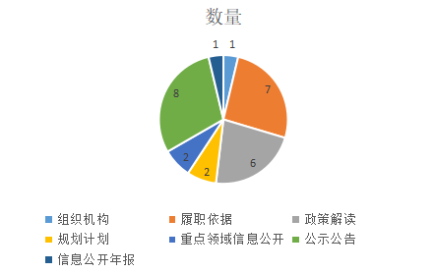

**（二）依申请公开情况**

**本年度我街道共收到依申请公开件7件，依法依规答复率100%。**

**（三）政府信息管理情况**

**梳理法律法规和有关规定，细化明确不予公开范围，明确禁止公开事项内容，并根据法律法规进行实时调整、动态管理政府信息发布。严格遵循“谁公开谁审查、谁审查谁负责”和“先审查、后公开”的原则，指定专人负责，全力做好需公开政府信息的保密审查工作。认真落实公开属性源头认定机制，制发的文件对公开属性进行明确标识，从源头上保障了公开信息不涉密、涉密信息不公开。建立政府信息公开保密审查工作机制，凡是主动公开的政府信息统一填报《政府信息公开审核表》，经层层把关，最后经主要负责人签字同意后公开。公开文件均统一规范标题、成文日期、发布日期、文号、有效性等信息，公民可以通过标题发文字号、正文、年份、公文种类等筛选项高效快捷查询所需要的政策文件。**

**（四）政府信息公开平台建设情况**

**规范政府网站和政务新媒体积极更新维护“曲阜政务网”上时庄街道信息公开栏目，公众通过以上栏目可以查阅时庄街道主动公开的政府信息。充分运营“曲阜时庄”微信公众平台，设立“重点工作进行时”“疫情防控”“我为群众办实事”等板块，发挥其传播快、覆盖广、社会渗透力强、舆论生成迅速的优势，多形式发布，分众化传播，形成了政府信息公开新态势。**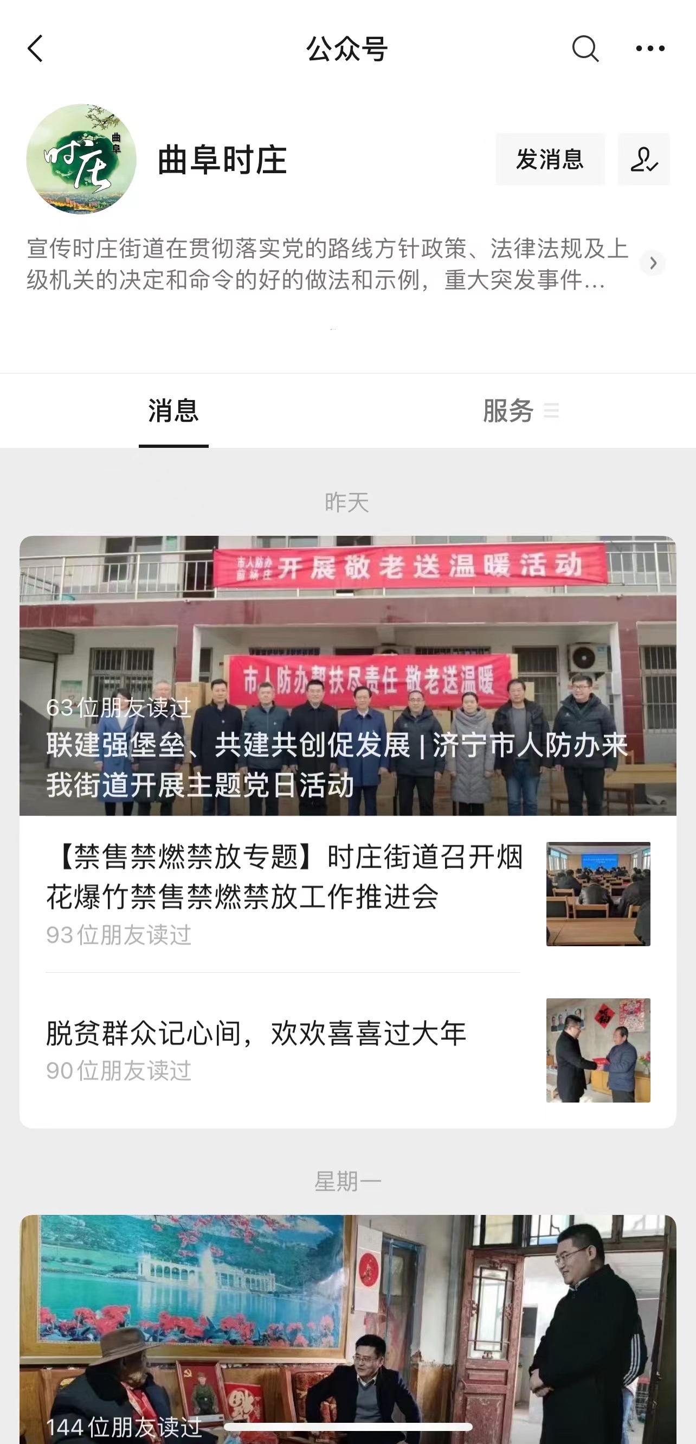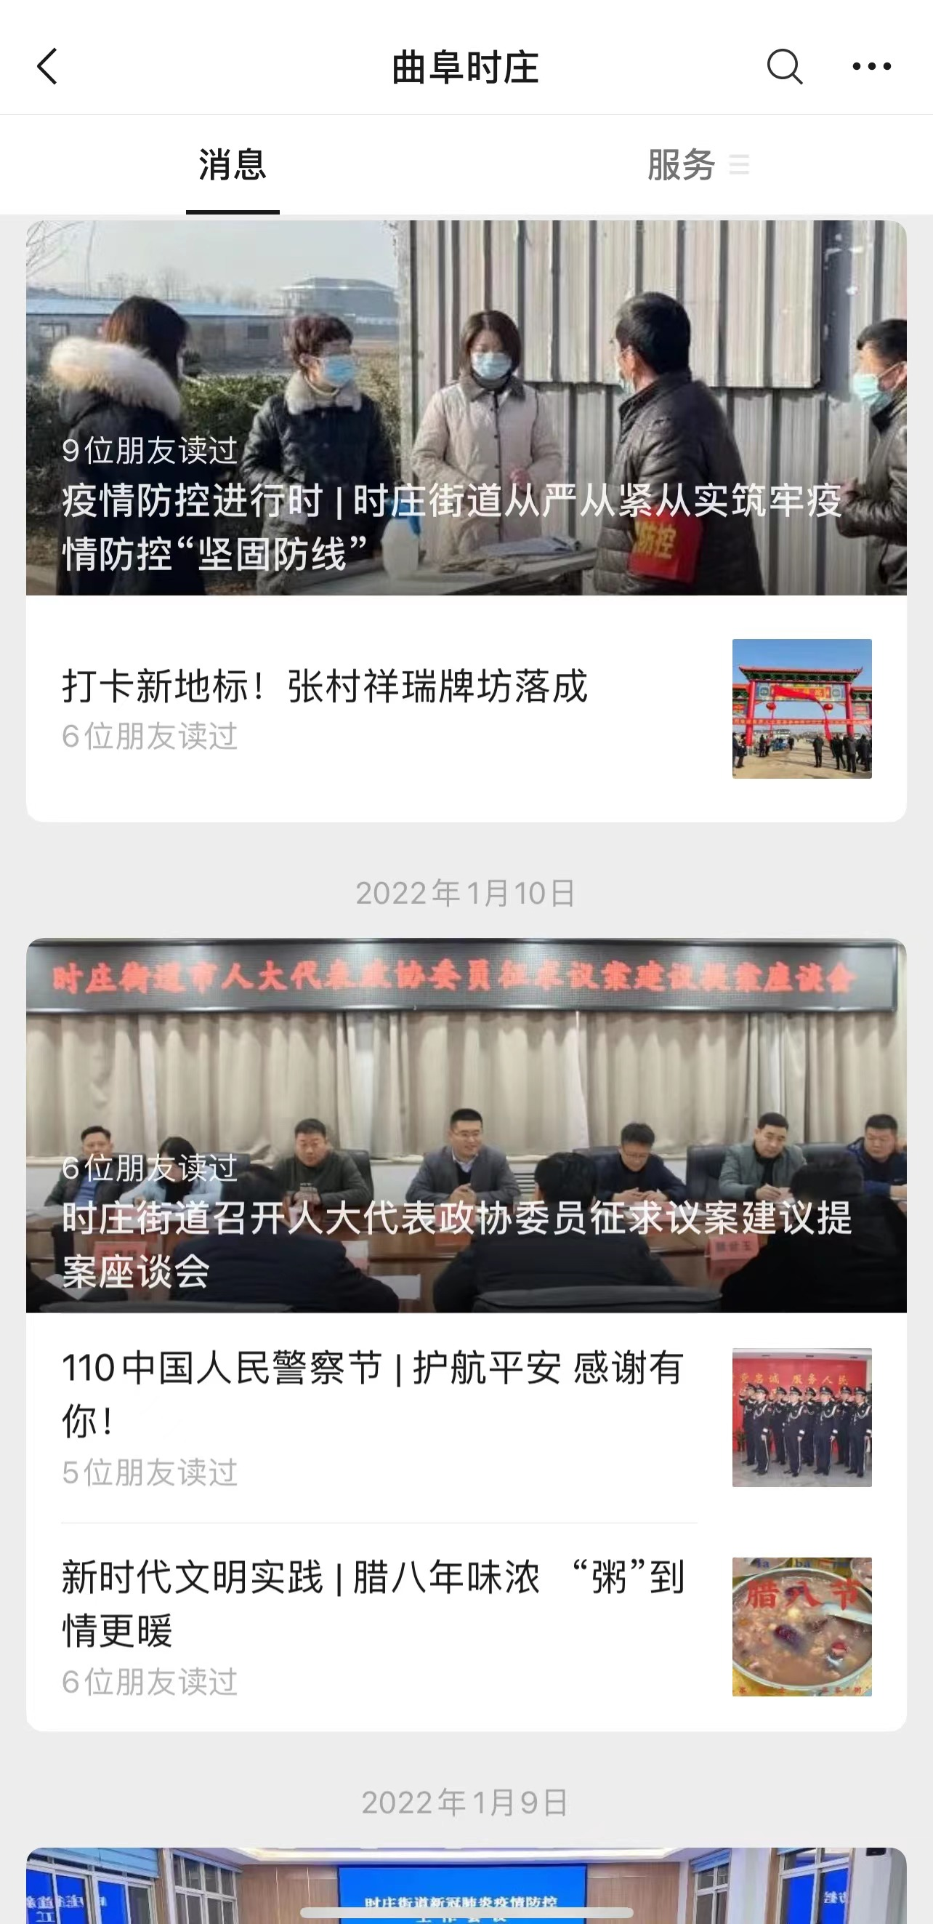

**（五）监督保障情况**

**一是加强组织领导。重新调整时庄街道政务公开工作领导小组，统筹指导、推进、协调、监督政务公开工作。二是加强制度建设。规范政务公开工作流程，三是加强学习培训，积极参加上级部门举办的多种形式的专题会、培训会、研讨会，交流学习《条例》和最新的政务公开政策法规。**

**二、主动公开政府信息情况**

|  |  |  |  |
| --- | --- | --- | --- |
| **第二十条第（一）项** | | | |
| **信息内容** | **本年制发件数** | **本年废止件数** | **现行有效件数** |
| **规章** | **0** | **0** | **0** |
| **行政规范性文件** | **0** | **0** | **0** |
| **第二十条第（五）项** | | | |
| **信息内容** | **本年处理决定数量** | | |
| **行政许可** | **0** | | |
| **第二十条第（六）项** | | | |
| **信息内容** | **本年处理决定数量** | | |
| **行政处罚** | **0** | | |
| **行政强制** | **0** | | |
| **第二十条第（八）项** | | | |
| **信息内容** | **本年收费金额（单位：万元）** | | |
| **行政事业性收费** | **0** | | |

**三、收到和处理政府信息公开申请情况**

|  |  |  |  |  |  |  |  |  |  |
| --- | --- | --- | --- | --- | --- | --- | --- | --- | --- |
| **（本列数据的勾稽关系为：第一项加第二项之和，等于第三项加第四项之和）** | | | **申请人情况** | | | | | | |
| **自然人** | **法人或其他组织** | | | | | **总计** |
| **商业**  **企业** | **科研**  **机构** | **社会公益组织** | **法律服务机构** | **其他** |
| **一、本年新收政府信息公开申请数量** | | | **7** | **0** | **0** | **0** | **0** | **0** | **7** |
| **二、上年结转政府信息公开申请数量** | | | **0** | **0** | **0** | **0** | **0** | **0** | **0** |
| **三、本年度办理结果** | **（一）予以公开** | | **5** | **0** | **0** | **0** | **0** | **0** | **5** |
| **（二）部分公开（区分处理的，只计这一情形，不计其他情形）** | | **0** | **0** | **0** | **0** | **0** | **0** | **0** |
| **（三）不予公开** | **1.属于国家秘密** | **0** | **0** | **0** | **0** | **0** | **0** | **0** |
| **2.其他法律行政法规禁止公开** | **0** | **0** | **0** | **0** | **0** | **0** | **0** |
| **3.危及“三安全一稳定”** | **0** | **0** | **0** | **0** | **0** | **0** | **0** |
| **4.保护第三方合法权益** | **0** | **0** | **0** | **0** | **0** | **0** | **0** |
| **5.属于三类内部事务信息** | **1** | **0** | **0** | **0** | **0** | **0** | **1** |
| **6.属于四类过程性信息** | **0** | **0** | **0** | **0** | **0** | **0** | **0** |
| **7.属于行政执法案卷** | **0** | **0** | **0** | **0** | **0** | **0** | **0** |
| **8.属于行政查询事项** | **0** | **0** | **0** | **0** | **0** | **0** | **0** |
| **（四）无法提供** | **1.本机关不掌握相关政府信息** | **0** | **0** | **0** | **0** | **0** | **0** | **0** |
| **2.没有现成信息需要另行制作** | **0** | **0** | **0** | **0** | **0** | **0** | **0** |
| **3.补正后申请内容仍不明确** | **0** | **0** | **0** | **0** | **0** | **0** | **0** |
|  | **（五）不予处理** | **1.信访举报投诉类申请** | **0** | **0** | **0** | **0** | **0** | **0** | **0** |
| **2.重复申请** | **0** | **0** | **0** | **0** | **0** | **0** | **0** |
| **3.要求提供公开出版物** | **0** | **0** | **0** | **0** | **0** | **0** | **0** |
| **4.无正当理由大量反复申请** | **0** | **0** | **0** | **0** | **0** | **0** | **0** |
| **5.要求行政机关确认或重新出具已获取信息** | **0** | **0** | **0** | **0** | **0** | **0** | **0** |
| **（六）其他处理** | **1.申请人无正当理由逾期不补正、行政机关不再处理其政府信息公开申请** | **0** | **0** | **0** | **0** | **0** | **0** | **0** |
| **2.申请人逾期未按收费通知要求缴纳费用、行政机关不再处理其政府信息公开申请** | **0** | **0** | **0** | **0** | **0** | **0** | **0** |
| **3.其他** | **0** | **0** | **0** | **0** | **0** | **0** | **0** |
| **（七）总计** | | **6** | **0** | **0** | **0** | **0** | **0** | **6** |
| **四、结转下年度继续办理** | | | **1** | **0** | **0** | **0** | **0** | **0** | **1** |

**四、政府信息公开行政复议、行政诉讼情况**

|  |  |  |  |  |  |  |  |  |  |  |  |  |  |  |
| --- | --- | --- | --- | --- | --- | --- | --- | --- | --- | --- | --- | --- | --- | --- |
| **行政复议** | | | | | **行政诉讼** | | | | | | | | | |
| **结果维持** | **结果**  **纠正** | **其他 结果** | **尚未 审结** | **总计** | **未经复议直接起诉** | | | | | **复议后起诉** | | | | |
| **结果 维持** | **结果 纠正** | **其他 结果** | **尚未 审结** | **总计** | **结果 维持** | **结果 纠正** | **其他 结果** | **尚未 审结** | **总计** |
| **0** | **0** | **0** | **0** | **0** | **0** | **0** | **0** | **0** | **0** | **0** | **0** | **0** | **0** | **0** |

**五、存在的主要问题及改进情况**

**通过几年来的实践，时庄街道信息公开工作水平得到了一定的提升，但也存在不足，主要表现在：部分科室对信息公开的重要性和必要性认识不够，部分应主动公开的信息项目还有待完善，部门网站信息维护工作水平还有待提高。2022年，我们将继续强化措施，不断开拓创新，做好政府信息公开工作。**

**一是进一步提高思想认识。加强对《政府信息公开条例》和省、市有关文件的学习，增强工作的主动性和责任意识，准确把握政策要求，做到该公开的及时公开，不该公开的要做好保密工作。**

**二是强化责任落实。及时有效地收集、报送信息，充实信息来源，丰富信息内容，确保应公开信息全部及时、准确地得以公开，不断增强信息量并提高时效性，增强公开效果。**

**三是强化信息内容。加大公开力度，不断拓展和丰富政府信息公开内容，进一步完善相关制度和程序，规范政府信息公开行为，不断提高政府信息公开工作水平。**

**四是强化公开平台。完善相关平台建设管理，宣传解读相关政策措施，主动回应重要舆情和公众关注的热点、难点问题。同时，通过网民留言等方式，接受公众建言献策和情况反映，征集公众意见建议。**

**六、其他需要报告的事项**

**无**